2026年８月吉日
各位
佐賀県糖尿病療養指導士認定委員会 会長 小島 基靖
同資格認定委員会委員長 射場裕美子

2026年度 佐賀糖尿病療養指導士認定更新の手続きについて
（コメディカル版）

佐賀糖尿病療養指導士につきましては、認定更新が必要です。
更新対象者は、以下の内容をご確認の上、認定更新申請書または認定更新延期申請書を必ず提出してください。
書類に不備があった場合は更新認定不可の場合がありますのでご注意ください。
2024年、2025年に更新延期申請している場合も、本書類で提出することが可能ですが、今回の要件免除の対象ではありません。

［認定更新条件について］
カッコ内は取得年 |  | 初回更新 | 再更新 | 再更新（４回目更新以降）
 |  | 佐賀10回生（2023年） | 筑後佐賀17回生（2013年)  佐賀5回生（2018年） | 筑後佐賀3回生（1999年）筑後佐賀6回生（2002年）  筑後佐賀9回生（2005年）  筑後佐賀12回生（2008年）
 | 【全員】佐賀糖尿病療養指導士会に入会している（※１） | 必要 |  | 必要
② | 【全員】認定更新申請時に、日本糖尿病協会の友の会もしくは本部会員に入会していること | 必要 |  | 必要
③ | 【医師】 | 医師・歯科医師用の更新書類でご確認ください。
④ | 【歯科医師】
⑤ | 【医師・歯科医師以外】糖尿病関連講演会などの研修会や社会活動の取得単位数  単位取得日は、認定期間中に限る。（※３） | 社会活動と研修単位を合わせて10単位以上（※２） | 社会活動と研修単位を合わせて25単位以上（※２） | 要件免除
⑥ | 【医師・歯科医師以外】  糖尿病に関する事例の提出 | 必要 | 不要. | 不要.
⑦ | 【医師・歯科医師以外】代替レポートの対象申請手続き書 | 2026年8月31日（当日消印有効）までに申請必要（⑥が提出できない場合） | 不要 | 不要.
⑧ | 【全員】更新手数料 | 3,000円 | 5,000円 | 5,000円
⑨ | 更新手続き期限  （資料１ 更新フローチャート参照） | 2026年10月1日～2026年10月31日（当日消印有効）  2027年1月10日（当日消印有効）を過ぎた場合は、佐賀CDE失効および退会とみなします。

※１：年会費の未納がないかご確認ください。
※２：2029年度更新手続き者より、社会活動は最低2単位取得を必要となります。

※３
 | 回生 | 取得年  （西暦） |  | 単位表の有効回数年月日
筑後佐賀 | 3 | 1999 | 通常更新 | 免除
筑後佐賀 | 6 | 2002 | 通常更新 | 免除
筑後佐賀 | 9 | 2005 | 通常更新 | 免除
筑後佐賀 | 12 | 2008 | 通常更新 | 免除
筑後佐賀 | 15 | 2011 | 2年延期中 | 2020（R2）年1月～
筑後佐賀 | 16 | 2012 | 1年延期中 | 2021（R3）年1月～
筑後佐賀 | 17 | 2013 | 通常更新 | 2022（R4）年1月～
佐賀 | 3 | 2016 | 2年延期中 | 2020（R2）年1月～
佐賀 | 4 | 2017 | 1年延期中 | 2021（R3）年1月～
佐賀 | 5 | 2018 | 通常更新 | 2022（R4）年1月～
佐賀 | 8 | 2021 | 2年延期中 | 2022（R4）年1月～
佐賀 | 9 | 2022 | 1年延期中 | 2023（R5）年1月～
佐賀 | 10 | 2023 | 初回更新 | 2024（R6）年1月～

［更新延期申請について］
出産・海外ボランティア・転勤・長期出張などで更新が不可能な場合、その理由を証明する書類と更新延期申請書を提出することにより、認定期間の延長を申請することができる。ただし、延長期間は２年までとする。

［手続きについて］
Ａ．必要書類
（佐賀糖尿病療養指導士会のホームページhttp://sagacde.gr.jpからこのファイルをダウンロードしてください。）
●認定更新申請者の場合 ⇒申請書類チェック表（コメディカル 更新用）を参照
※10月31日の時点で研修単位、社会単位数の不足がある場合でも、認定期間中の12月31日までに追加取得が見込まれる場合は、延期申請ではなく10月31日までに更新申請を行ってください。

- 【全員】認定更新申請書（様式１）
- 【3回目更新まで】研修単位 糖尿病関連学会、講演会などの受講、発表の一覧表（様式２-１）
- 【3回目更新まで】研修単位 出席証明書・単位証添付用紙（様式２-２）
- 【3回目更新まで】社会活動 一覧表（様式３-１）
- 【3回目更新まで】社会活動 単位証添付用紙（様式３-２）
- 【初回更新者】糖尿病患者に関する事例報告（様式4）
- 【初回更新者】「代替レポートの対象申請手続き書」（様式１-1）
配属変更など一身上の都合により「糖尿病患者に関する事例報告」（様式4）を提出できない方は、2026年8月31日（当日消印有効）までに事務局へ送付してください。
- 【全員】認定更新料をゆうちょ銀行で払込みした時に交付される「振替払込請求書兼受領書」のコピー、もしくはネット銀行等からの振込完了がわかる画面コピーを認定更新申請書の裏に貼付すること（資料2） ※手数料は申請者負担

●更新延期を希望する、もしくは更新しない場合
１．認定更新延期・取り下げ申請書（様式5）

Ｂ．書類提出締切日 2026年10月1日～2026年10月31日（当日消印有効）
※提出された書類は返却いたしません。
最終提出期限：2027年1月10日（当日消印有効）を過ぎた場合は、佐賀CDE失効および退会とみなします。
Ｃ．認定審査結果は、申請者あてに12月頃に郵送します。なお、単位不足等のために提出が１月となった場合には、２月頃の郵送となります。

D．更新審査の結果、単位不足があった場合には追加申請のお知らせをします。
（様式2-3、2-4、3-3、3-4）

E．書類送付先・問い合わせ先
〒849−8501 佐賀市鍋島５丁目１番１号
佐賀大学医学部看護学科
佐賀県糖尿病療養指導士認定委員会事務局
FAX： 0952－34－2551
E-mail： diabetes@ml.cc.saga-u.ac.jp

申請書類チェック表（コメディカル 更新用）

提出前に下記の書類が揃っているか各自チェックして下さい。
10月31日の時点で単位不足がある場合でも認定期間中の12月31日までに追加取得が見込まれる場合は、延期申請ではなく10月31日までに更新申請を行ってください。
- 1.【全員】認定更新申請書（様式１）
- 2.【3回目更新まで】研修単位 糖尿病関連学会、講演会などの受講、発表の一覧表（様式２-１）
- 3.【3回目更新まで】研修単位 出席証明書・単位証・添付用紙（様式２-２）
- 4.【3回目更新まで】社会活動 一覧表（様式３-１）
- 5.【3回目更新まで】社会活動 単位証添付用紙（様式３-２）
- 6.【初回更新者】糖尿病患者に関する事例報告（様式４）
- 7.【初回更新者】代替レポートの対象申請手続き書（様式1-1）
更新の意志はあるが、事前に様式４が提出できない理由がある方は、8月31日までに送付してください。折り返し、事務局から連絡いたします。

- 8.【全員】認定更新料をゆうちょ銀行で払込みした時に交付される「振替払込請求書兼受領書」のコピー、もしくはネット銀行等からの振込完了がわかる画面コピー（参考 資料２）

- 日本糖尿病協会の友の会もしくは本部会員に加入している（未加入の方は申込み当日までには必ず入会して下さい）

2026年度 佐賀糖尿病療養指導士認定更新申請書
様式1
佐賀県糖尿病療養指導士認定委員会殿

佐賀糖尿病療養指導士の認定更新を申請致しますので、以下の書類および認定更新料を添えて申し込みます。
更新申請日 西暦 年 月 日
佐賀糖尿病療養指導士認定番号： （ ） － （ ） － （ ）
ふりがな
氏名 旧姓（認定後に改姓された方）：
生年月日 年 月 日 年齢 歳
直接連絡がとれるEmailアドレス：
現住所 〒
Tel（どちらか選択 □自宅・□携帯）：
職種： （免許証番号 ）
勤務先
勤務先住所 〒
Tel：
職歴（CDEL取得後、もしくは前回更新後の異動等）
西暦 年 月（CDEL取得、もしくは前回更新）
年 月
年 月
所属する日本糖尿病協会会員友の会名もしくは本部会員番号
□ 友の会名（ ）
□ 日本糖尿病協会（会員番号： ）
要件免除者は記載不要です。
申請する単位数
①研修単位（様式２-1）：（ ）単位（最低必要単位数の設定なし 2028年度分まで）
②社会単位（様式3-1）：（ ）単位（最低必要単位数の設定なし 2028年度分まで）
①+②の合計：（ ）単位（初回更新は最低10単位以上、再更新は最低25単位以上）

更新申請期限の10月末日までに（ ）単位の不足がありますが、2026年12月31日までに単位を取得し、2027年1月10日（当日消印有効）までに追加申請します。
氏名（ ）

【事務局記入欄】
□延期1年目 □延期2年目

□初回更新
研修（ ）＋社会（ ）＝合計（ ）単位取得確認済み（最低10単位以上が必要）→ □単位不足なし
□（ ）単位不足あり→ 追加取得 研修（ ）＋社会（ ）確認済み
→判定 □更新 □延期 □失効

□再更新
研修（ ）＋社会（ ）＝合計（ ）単位取得確認済み（最低25単位以上が必要）
→ □単位不足なし
□（ ）単位不足あり→ 追加取得 研修（ ）＋社会（ ）確認済み
□要件免除者
→判定 □更新 □延期 □失効

2026年度 佐賀糖尿病療養指導士認定更新
様式1－１１
代替レポートの対象申請手続き書（初回更新のみ）
佐賀県糖尿病療養指導士認定委員会殿

下記の理由により、佐賀糖尿病療養指導士の認定更新のための書類を一部代替レポートの提出としたいため、申請します。

申請日 西暦 年 月 日
佐賀糖尿病療養指導士認定番号： （ ） － （ ） － （ ）
ふりがな
氏名
旧姓（認定後に改姓された方）：
生年月日 年 月 日 年齢 歳
直接連絡がとれるEmailアドレス：
現住所 〒
Tel（どちらか選択 □自宅・□携帯）：
職種： （免許証番号 ）
勤務先
勤務先住所 〒
勤務先Tel：
CDEL取得後の職歴と業務内容
従事期間 | 勤務施設名と  配属部署名 | 具体的な業務内容と症例報告できない理由  （糖尿病療養指導に関わることができない事情が分かるように記載してください）
西暦 年 月（CDEL取得時）～ 年 月
年 月 ～
年 月
年 月 ～
年 月
【事務局記入欄】
審査結果：
提出期限：2026年8月31日（当日消印有効）。昨年申請分は無効です。
糖尿病関連講演会等の受講一覧表（研修単位）
氏名
様式２－１

 | 講演会等の名称 | 開催年月日  ※単位表に印字された表記で記入  してください。 | 単位
1
2
3
4
5
6
7
8
9
10
11
12
13
14
15
合計 |  |  | 単位

・単位数は、佐賀糖尿病療養指導士会のホームページ(http://sagacde.gr.jp)の「糖尿病に関する学術集会、或いは社会活動の履修条件・単位計算について」で最新情報を確認して記載してください。日糖協eラーニング受講をした場合は、4コンテンツ＝１単位です。
・開催年月日は、認定証に記載された期間（更新延期中の場合は、延期した年の12月末日まで）に属するものとします。更新申請期限の10月末日までに不足する場合は、様式１で申告した上で、12月31日までに単位取得し、様式２-３と２-４で追加申請することが可能です。
・書く欄が足りない場合は、用紙をコピーしてください。（申請は最高30単位分まで）
・合計の単位数を記載してください。（申請は最高30単位分まで）
・研修会参加審査の参考にしますので、できるだけ多く思い出して記入して下さい。

【事務局記入欄】
□初回更新 研修（ ）単位取得確認済み

□再更新 研修（ ）単位取得確認済み

様式２－２
出席証明書・単位証 添付用紙（研修単位）

氏名
様式２-１の「糖尿病関連講演会等の受講一覧表」で記載した順番に、重ねても見やすいようにすべて添付してください。足りない場合は、用紙をコピーしてください。
・2026年9月以降の開催分で、当会の会員ページで取得単位が確認できる場合には、用紙の添付は不要です（資料３）。
・コピーは原則不可。ただし原本の提出が不可の場合は、コピーした単位票又は出席証明書に原本の提出先を明記してください。無記名は不可。
・日糖協eラーニング受講をした場合は、修了証発行メールを添付してください。

【追加申請用】糖尿病関連講演会等の受講一覧表（研修単位）
様式２－３
佐賀糖尿病療養指導士認定番号： （ ） － （ ） － （ ）

氏名

提出期間： 2027年1月10日（当日消印有効）
 | 講演会等の名称 | 開催年月日  ※単位表に印字された表記で記入  してください。 | 単位
1
2
3
4
5
6
7
8
9
10
合計 |  |  | 単位

・単位数は、佐賀糖尿病療養指導士会のホームページ(http://sagacde.gr.jp)の「糖尿病に関する学術集会、或いは社会活動の履修条件・単位計算について」で最新情報を確認して記載してください。
・開催年月日は、認定証に記載された期間（更新延期者の場合は、延期した年の12月末日まで）に属するものとします。
・書く欄が足りない場合は、用紙をコピーしてください。（申請は最高30単位分まで）
・合計の単位数を記載してください。（申請は最高30単位分まで）
・研修会参加審査の参考にしますので、できるだけ多く思い出して記入して下さい。

【事務局記入欄】
□初回更新 （ ）単位追加取得確認済み→ 合計単位不足なし・あり
□再更新 （ ）単位追加取得確認済み→ 合計単位不足なし・あり

【追加申請用】出席証明書・単位証 添付用紙（研修単位）
様式２－４

氏名
様式２-３の「糖尿病関連講演会等の受講一覧表」で記載した順番に、重ねても見やすいようにすべて添付してください。足りない場合は、用紙をコピーしてください。
・2026年9月以降の開催分で、当会の会員ページで取得単位が確認できる場合には、用紙の添付は不要です（資料３）。
・コピーは原則不可。ただし原本の提出が不可の場合は、コピーした単位票又は出席証明書に原本の提出先を明記してください。
・無記名は不可。
・日糖協eラーニング受講をした場合は、修了証発行メールを添付してください（4コンテンツ＝１単位）。

社会活動一覧表
氏名
様式３－１

 | 社会活動の名称 | 開催年月日  ※単位表に印字された表記で記入  してください。 | 単位
1
2
3
4
5
6
7
8
9
10
合計 |  |  | 単位
・単位数は、佐賀糖尿病療養指導士会のホームページ(http://sagacde.gr.jp)の「糖尿病に関する学術集会、或いは社会活動の履修条件・単位計算について」で最新情報を確認して記載してください。
・開催年月日は、認定証に記載された期間（更新延期者の場合は、延期した年の12月末日まで）に属するものとします。更新申請期限の10月末日までに不足する場合は、様式１で申告した上で、12月31日までに単位取得し、様式３－３と３－４で追加申請することが可能です。
・合計の単位数を記載してください。（申請は最高30単位分まで）

【事務局記入欄】
□初回更新 社会（ ）単位取得確認済み

□再更新 社会（ ）単位取得確認済み

様式３－２
社会活動単位証 添付用紙

氏名
様式3-１の「社会活動一覧表」で記載した順番に、重ねても見やすいようにすべて添付してください。足りない場合は、用紙をコピーしてください。
・2026年9月以降の開催分で、当会の会員ページで取得単位が確認できる場合には、用紙の添付は不要です（資料３）。
・コピーは原則不可。ただし原本の提出が不可の場合は、コピーした単位証に原本の提出先を明記してください。
・無記名は不可。

【追加申請用】社会活動一覧表
様式３－３
佐賀糖尿病療養指導士認定番号： （ ） － （ ） － （ ）

氏名

提出期限： 2027年1月10日（当日消印有効）

 | 社会活動の名称 | 開催年月日  ※単位表に印字された表記で記入  してください。 | 単位
1
2
3
4
5
合計 |  |  | 単位
・単位数は、佐賀糖尿病療養指導士会のホームページ(http://sagacde.gr.jp)の「糖尿病に関する学術集会、或いは社会活動の履修条件・単位計算について」で最新情報を確認して記載してください。
・開催年月日は、認定証に記載された期間（更新延期中の場合は、延期した年の12月末日まで）に属するものとします。
・合計の単位数を記載してください。（申請は最高30単位分まで）

【事務局記入欄】
□初回更新 社会（ ）単位追加取得確認済み
□再更新 社会（ ）単位追加取得確認済み

様式３－４
【追加申請用】社会活動単位証 添付用紙

氏名
様式3-３の「社会活動一覧表」で記載した順番に、重ねても見やすいようにすべて添付してください。足りない場合は、用紙をコピーしてください。
・2026年9月以降の開催分で、当会の会員ページで取得単位が確認できる場合には、用紙の添付は不要です（資料３）。
・コピーは原則不可。ただし原本の提出が不可の場合は、コピーした単位証に原本の提出先を明記してください。
・無記名は不可。

糖尿病患者に関する事例報告
氏名
様式4
勤務施設の業態によって、全項目を記載できない場合も、可能な範囲で患者の状態や糖尿病療養指導の内容が読み取れるように記入してください。検査値で得られない情報については、不明と記載してください。
１．患者の生活背景
（年齢・性別・家族背景・仕事・家庭内や地域での役割・病気や治療に対する思いと望み・ストレスの有無や程度・意思決定の能力・人生の中で大切にしていること・食事や運動の状況など）

２．病気関連情報
発症時期： 年 （ ）才
罹病期間： 年
遺伝的背景：
DM学習歴（糖尿病教室等）：
自己血糖測定： 有 ・ 無
【検査値】
身長：（ ）cm | 体重（ ）kg |  |  | ＢＭＩ（ ）kg/㎡
ＨｂA1C（ ）％ | 空腹時血糖（ ）mg/dL
網膜症： 有→病期（ ） ・ 無 |  |  | 光凝固： 有 ・ 無
神経障害： 有 ・ 無
自律神経障害： 有 ・ 無
他の異常：（ ）
腎症：（ ）期 |  | Ｃr：（ ）mg/dl |  | ＢＵＮ：（ ）mg/dL
尿中微量Ａlb：（ ）mg/g・Ｃr |  |  | 尿中蛋白：（ ）g/g・Ｃr
動脈硬化：（心･脳･足・ ）
総コレステロール：（ ）mg/dL |  |  | LＤＬコレステロール：（ ）mg/dL
HＤＬコレステロール：（ ）mg/dL |  |  | 中性脂肪：（ ）mg/dL
３．治療状況
【食事療法】 指示エネルギー（ ）kcal、 食塩 （ ）ｇ、 たんぱく質 （ ）ｇ
その他
【運動療法】

【薬物療法】

４．療養生活上の課題

５．課題に対する患者の目標

６．指導計画と実際

７．患者目標に対する評価およびこの症例より学んだこと

2026年度 佐賀糖尿病療養指導士認定更新延期・取り下げ申請書
様式5
提出期限：2027年1月10日（FAXもしくはE-mail）を過ぎた場合は、佐賀CDE失効および退会とみなします。

佐賀県糖尿病療養指導士認定委員会殿

佐賀糖尿病療養指導士の認定更新について、
□ : 下記の理由にて認定更新延期を希望します。
□ : 下記の理由にて認定更新をしません。→佐賀CDE失効および退会となります。

更新延期申請日 西暦 年 月 日
佐賀糖尿病療養指導士認定番号： （ ） － （ ） － （ ）
ふりがな
氏名
旧姓（認定後に改姓された方）：
生年月日 年 月 日 年齢 歳
確実に連絡がとれるEmailアドレス：
現住所 〒

Tel（どちらか選択 □自宅・□携帯）：
職種： （免許証番号 ）
勤務先
勤務先住所 〒

Tel：
理由（複数回答可）：
□単位取得が困難
□職場の勤務異動
□退職
□家庭の事情（病気療養、産休育休、介護等）
□資格を必要としなくなった
□その他（ ）

【事務局記入欄】

※認定更新料の振り込みは不要です。
（資料1）
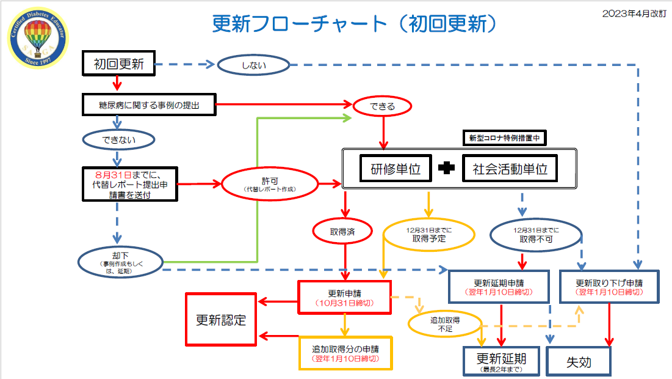

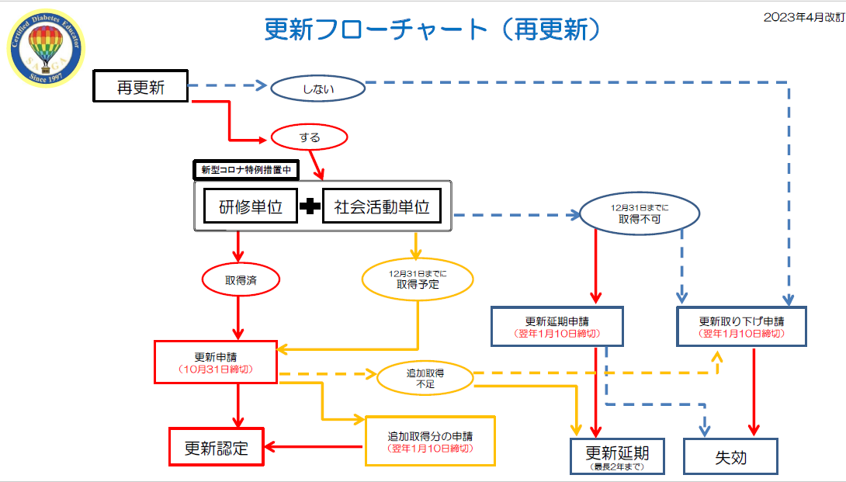
（資料2）払い込み情報 （認定更新を延期申請する場合は、払込み不要です。）
・払い込み口座：ゆうちょ銀行 【口座番号】 01750-0-127971
・加入者名：佐賀県糖尿病療養指導士認定委員会
・払い込み金額：3,000円（取得後初回更新）、5,000円（再更新）手数料は申請者負担

【ゆうちょ銀行に備え付けの払込み取扱票を使う場合】
払込み取扱票に下記を漏れなく記載の上、指定された認定更新料の払い込みをお願いします。
・通信欄に記入すべき事項
- 「認定更新料」
- 申請者の氏名
- 申請者の勤務先
- 申請者の佐賀糖尿病療養指導士認定番号
- 申請者の勤務先住所もしくは自宅住所

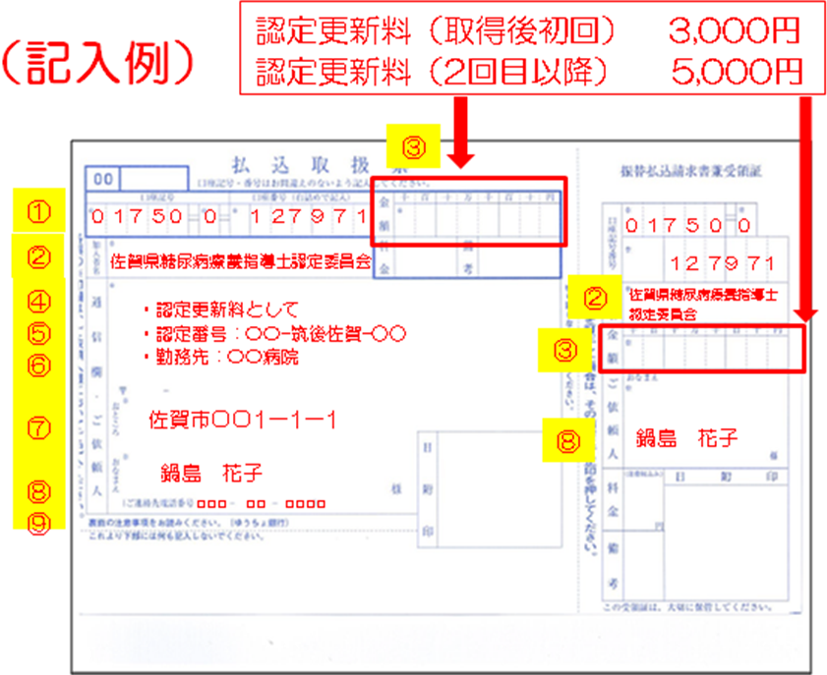

【それ以外の場合】
- 振込人の名義について
名義は、必ず「申請者氏名＋勤務先」としてください。
例示 『ナベシマハナコ 〇〇ビョウイン 』

※お支払いいただきました更新料につきましては、お返しできません。
※振込に際し、領収書は発行いたしません。
※手数料は、申請者負担です。

（資料3）研修単位、社会活動単位の認定について
2026年9月開催分より、当会の研修単位を認定している研修会やセミナーの受講、社会活動参加時には、当会の受講IDを入力してください。
受講IDを入力した研修会や社会活動で取得した単位は、会員ページにログイン⇒資格認定一覧⇒取得単位の表で確認することができ、認定更新申請時に単位証の提出は不要です。なお、受講ID欄に不備があった場合（一致しない、未入力等）は、オンライン登録がされませんので、認定更新申請時にはこれまで同様に単位証を提出してください。

